”Voi, kun te näkevät voisitte käyttää kuvailutulkkausta!”
Prinsessa Ruusunen kuvailutulkattiin Kansallisbaletissa

Teksti: Outi Salonlahti
14.1.2014

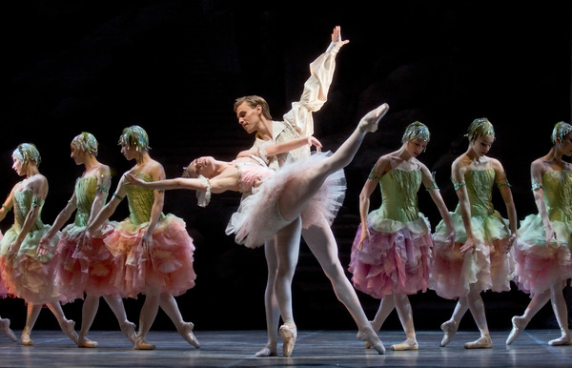
Kuva: Sakari Viika

Syksyllä 2013 Suomen Kansallisbaletissa toteutettiin kaksi kuvailutulkattua esitystä Javier Torresin klassikkobaletti Prinsessa Ruususesta. Toteutus sai innostuneita kommentteja kuvailutulkattujen näytösten yleisöltä:

”Sanat eivät riitä kuvailemaan sitä tunnetta, jonka pääsimme kokemaan!”

”Ihan kerta kaikkiaan unohtumaton juttu! Noin ammattinsa hienosti kuvailevia tulkkeja en ole ennen kuullut! Ja se, että heitä oli kaksi!”

”Ei ole ikinä mikään taho noin oma-aloitteisesti ja voimallisesti vienyt kuvailutulkkausta kohdaltaan eteenpäin!”

”En ole koskaan ennen käynyt baletissa, joten kuvailun ansiosta sain tietoa kasapäin balettiin ja satuun liittyen.”

Kuvailutulkkauksen järjestelyistä vastasi yleisöyhteistyön vastaava tuottaja Tuula Jukola-Nuorteva.”Meillä on aiemmin järjestetty viittomakielelle tulkattuja esityksiä. Ajattelin, että miksi emme tuottaisi jotakin myös erityisesti näkövammaisia henkilöitä ajatellen, ja vein idean kuvailutulkatuista esityksistä johtokunnalle. Meillä on ollut esimerkiksi librettoja pistekirjoituksella, mutta emme olleet ennen tätä järjestäneet kuvailutulkkausta”, kertoo Jukola-Nuorteva. ”Päädyimme ostamaan oman laitteiston kuvailutulkkausta varten, sillä aiomme tuottaa kuvailtuja esityksiä tulevaisuudessakin. Laitteisto kustannettiin yleisestä budjetistamme.” Asiantuntija-apua järjestelyihin saatiin Näkövammaisten Keskusliitolta ja Näkövammaisten kulttuuripalvelulta.
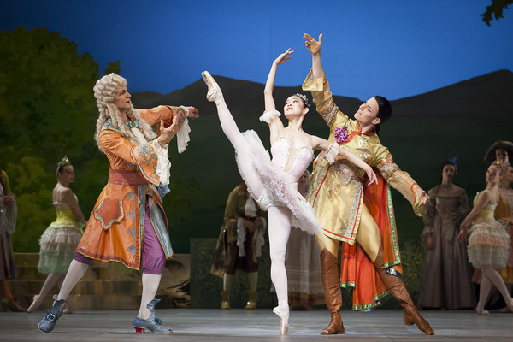

Prinsessa Ruusunen tanssii häntä kosiskelevien prinssien kanssa.
Kuva: Mirka Kleemola

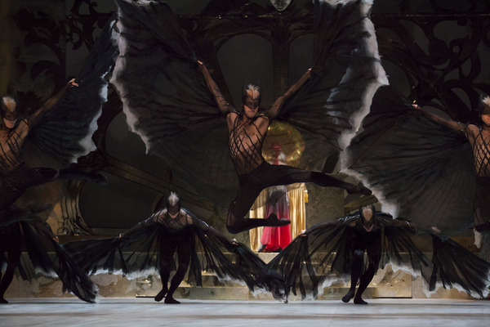
Kulttuuria kaikille -palvelun suunnittelija Outi Salonlahti kävi katsomassa kuvailutulkatun esityksen näkövammaisen kuvataiteilijan ja kuvataiteen opettajan Maarit Hedmanin kanssa ja haastatteli Hedmania hänen kokemuksistaan. Mukana oli myös Hedmanin äiti Marjatta Karvonen, joka toimi myös Hedmanin avustajana. ”Olen hämmästynyt siitä, miten paljon sain esityksestä irti. Nyt täytyy vähän sulatella. Ihan hengästyttää”, sanoi Hedman heti väliajan alkaessa.
Baletin tunnelma vaihtui välillä synkäksi, kun pelon haltijatar Carabossen kätyrit valtasivat näyttämön.
Kuva: Mirka Kleemola

Myöhemmin Hedman totesi olevansa todella positiivisesti yllättynyt. ”Kokonaisuus oli aivan mahtava! En olisi uskonut, että kuvailu voi toimia näin hyvin esitystilanteessa. Suorastaan ahmin esitystä! Pystyin nauttimaan musiikista, ja visuaalisuus, esimerkiksi valotilanteet, tulivat kauniisti esiin. Sain koko ajan elää juonen mukana, tuntui, että pääsimme esityksen ytimeen. Jos katsoisin esitystä ilman kuvailua, saattaisin vaipua sellaiseen tilaan, jossa en kiinnittäisi yksityiskohtiin huomiota.”

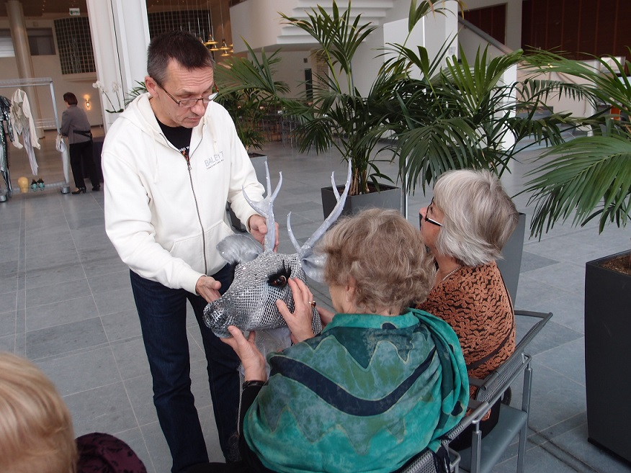
Kuvailutulkkeina esityksessä toimivat Kansallisoopperan balettilaitoksen rehtori Hannele Niiranen-Mattson ja Kansallisbaletin tuottaja Timo Sokura. He myös laativat tanssiliikkeiden kuvailun esitykseen. Kuvailutulkkauksen ammattilainen Anu Aaltonen puolestaan laati kuvailun baletin lavastuksesta, puvustuksesta ja juonellisista tapahtumista.

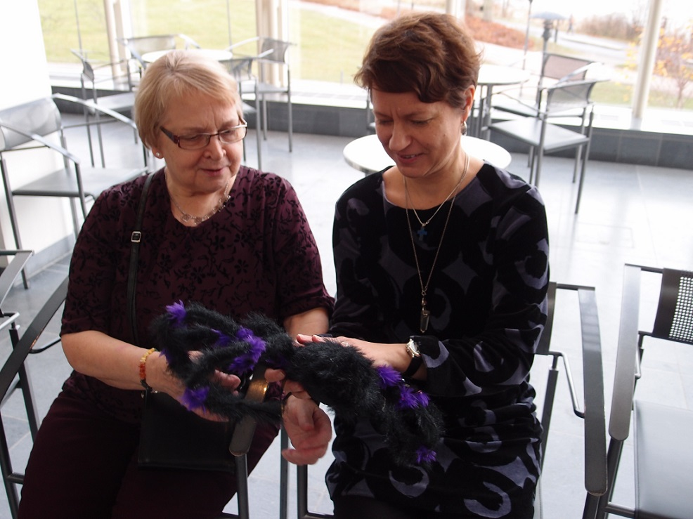
Esityksen kuvailutulkit puhuivat Hedmanin ja Karvosen mielestä rauhallisella, miellyttävällä äänellä ja sopivalla tahdilla. ”Aivan kuin he olisivat olleet selostuksen ammattilaisia – tuli mieleen esimerkiksi luistelukilpailujen selostus! Dramatiikka tuli hienosti esiin, kuvailutulkit eläytyivät tilanteisiin”, Hedman kiittelee. ”Kuvailu oli ammattitaitoista ja kuvailijat tekivät hyvää yhteistyötä. Tässä huomaa, että on todella tärkeää saada esitykseen asiantuntevat kuvailutulkit!”
Esityksen toisena kuvailutulkkina toiminut tuottaja Timo Sokura esittelee esityksessä käytettävää peurapäähinettä.
Kuva: Outi Salonlahti

Kuvailutulkkauksen tilanneet saivat etukäteen tekstitiedostona (DOCX) pienen tietopaketin, jossa kerrottiin käytännön asioita esityksen järjestelyistä, saapumisesta ja kuvailutulkkauksesta. Lisäksi paketissa oli koreografin tervehdys, synopsis esityksen sisällöstä ja Prinsessa Ruusunen -baletin historia tiivistettynä.
Marjatta Karvonen ja Maarit Hedman tunnustelevat hämähäkkiä, jota Carabosse käyttää esityksessä myrkyn keittämiseen. Kuva: Outi Salonlahti
Kun kuvailutulkkauksen varanneet asiakkaat saapuivat Kansallisoopperan aulaan, henkilökunta otti heidät vastaan ja opasti eteenpäin. ”Tavoitteenamme on aina ensiluokkainen palvelu”, Tuula Jukola-Nuorteva toteaa. Kävijät tuntuivat olevan todella tyytyväisiä palveluun, mistä kertoo muun muassa tämä palaute: ”Kaikki oli ihan huippua - esimerkiksi oopperalaisten tapa olla kanssamme siellä, meitä ei suinkaan jätetty haahuilemaan keskenämme, vaan he olivat koko ajan lähettyvillämme.”

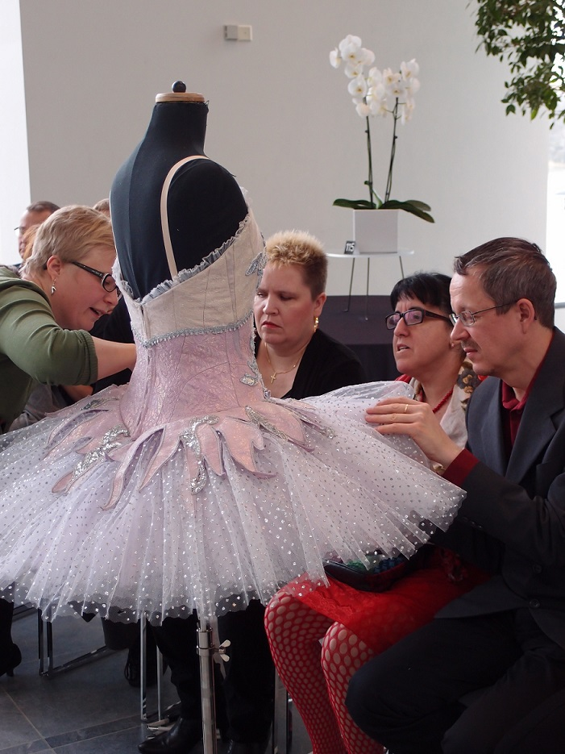
Esitykseen kuului noin kolmen vartin mittainen koskettelukierros, jossa pääsi ennen esitystä tutustumaan muutamaan esimerkkiin esityksen puvustuksesta ja rekvisiitasta. Lisäksi kuvailutulkit esittelivät sanallisesti muutaman olennaisen tanssiasennon. Hedman piti koskettelukierrosta tarpeellisena. ”Varsinkin pukujen ja balettitossujen tunnustelu oli tärkeää. Kun olin etukäteen tuntenut, miten paljon yksityiskohtia, paljetteja ja muuta puvuissa on, pystyin ikään kuin näkemään ne esityksen aikana.”

”Vaikka kierroksella käytiin vain muutama tanssiasento läpi, ymmärsi sen avulla hyvin sen, kuinka tanssijat esityksessä liikkuvat. Olisi ollut vielä hienompaa, jos kierroksella olisi ollut tanssija, joka olisi ottanut eri tanssiasentoja ja hänen kehostaan olisi saanut tunnustella, millainen asento on. Koska keho on tanssijoiden instrumentti, en usko että tämä olisi heidän mielestään ongelmallista”, Hedman pohtii. ”Lisäksi jatkossa koskettelukierrosta voisi kehittää niin, että kierrokseen osallistujat istuisivat tiiviimmin tai samassa suunnassa. Tällä kierroksella kuvailutulkit joutuivat välillä puhumaan eri suuntiin, tila kaikui, eikä puhetta kuullut koko ajan hyvin.”
Koskettelukierroksella sai hyvän käsityksen myös esityksen pukuloistosta.
Kuva: Outi Salonlahti

Baletissa esiintyvien liikesarjojen kuvailu oli Hedmanin mielestä tarpeellista. ”Minusta tuntui, että pysyin koko ajan tanssissa mukana, kun kuvailija sanoi esimerkiksi ’hyppy, hyppy, piruetti, ja nyt loppuasento’. Tiesin koko ajan, mitä tanssija tekee.” Hedmanin mielestä esimerkiksi modernissa tanssissa ei sen sijaan välttämättä tarvitse kuvailla jokaista liikettä. ”Katsojalle tärkeintä on ymmärtää, millainen liikkumisen tapa on ja millaista tunnetta se ilmentää. Esimerkiksi tässä esityksessä kerrottiin, kuinka yksi haltijattarista liikkui pursuten elämäniloa. Siitä sai hyvän käsityksen.”

Maarit Hedman on aikaisemmin nähnyt elokuvia, teatteria ja yhden tanssiesityksen kuvailutulkattuna. ”Klassisessa baletissa toistetaan melko vakiintuneita liikesarjoja ja asentoja. Modernin tanssin liikekieli on vapaampaa ja monimuotoisempaa ja siten sen kuvaileminen on toisella tavalla haasteellista”, Hedman pohtii. ”Elokuvissa ja näytelmissä taas pitää pystyä seuraamaan kuvailun lisäksi dialogia, joten kuvailijan on otettava se huomioon.”

Kuvailutulkatuissa esityksissä ilmeni ainoastaan yksi käytännön haaste: kuulokkeista kuului jonkin verran läpi ääntä niille, jotka eivät kuunnelleet kuvailutulkkausta. Ongelma ilmeni Jukola-Nuortevan mukaan silloin, kun sali oli täynnä. ”Kun takanani istuvat henkilöt huomauttivat äänestä väliajan lopulla, aloin vähän stressata siitä, että minun pitäisi pitää esityksen aikana kuulokkeiden volyymi matalana”, kertoo Hedman. Katsomossa oli onneksi koko ajan Kansallisbaletin omaa henkilökuntaa valmiina auttamaan, ja he tulivat heti selvittämään asiaa asiakkaiden kanssa.

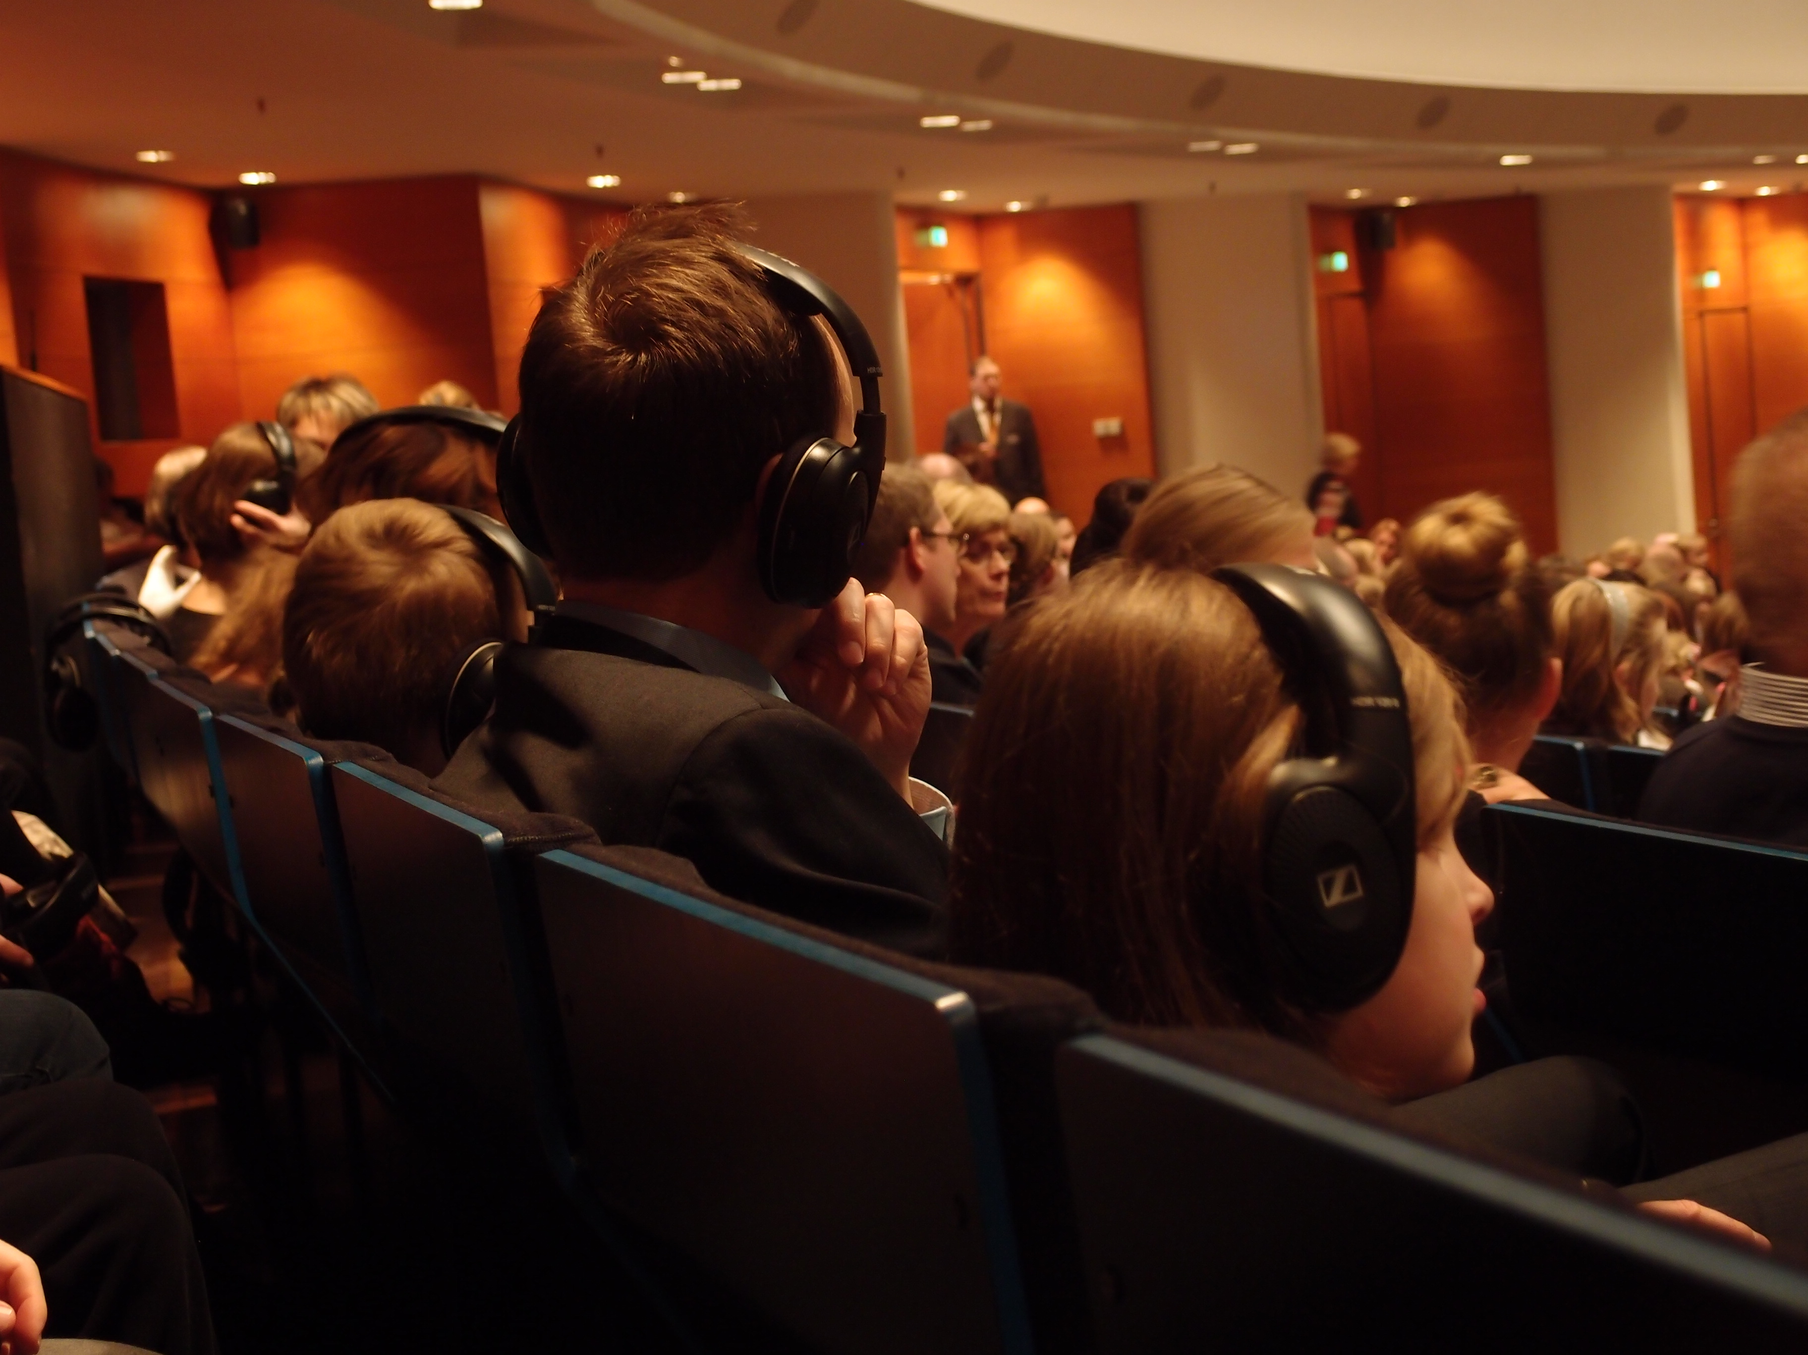
Kansallisbaletti on saanut pääasiassa positiivista palautetta kuvailutulkkauksesta. Myös näkövammaisten henkilöiden avustajat saivat kuunnella kuvailua. Näkevä yleisö olikin esittänyt toiveita siitä, voisiko koko yleisölle tarjota mahdollisuuden kuvailun kuunteluun. Kuvailutulkkauksen avulla esimerkiksi baletin henkilöiden tunnistaminen on helpompaa, ja tarina avautuu paremmin.

”Näkevänä jää helposti katsomaan visuaalisuuden runsautta, eikä huomaa mitä lavalla varsinaisesti tapahtuu”, kiteytti Hedmanin avustaja Marjatta Karvonen. ”Välillä laitoin silmät kiinni ja eläydyin pelkkään kuvailuun.” Myös Hedman kannustaa: ”Oma kokemukseni on se, että kuvailutulkkaus palvelee kaikkia, oli kyseessä mikä tahansa esitys. Jos kuvailu tehdään hyvin, se ei ole keltään pois!” Hedmanin käsitystä tukee Kansallisoopperan saama palaute kuvailutulkkausta käyttäneiltä ja viittomakielen tulkkauksen nähneiltä asiakkailta. Monet ovat todenneet, tulkkaukset syventävät kokemusta huolimatta siitä, että esityksen pystyy näkemään hyvin tai ei ymmärrä viittomakieltä.
Kuvailutulkkauksen kuuntelijoille varattiin paikkoja permannon takaosasta.
Kuva: Outi Salonlahti

”Parasta kuvailutulkatun esityksen järjestämisessä olivat osallistujien reaktiot ja iloinen palaute. Asiat tuntuivat loksahtavan kohdalleen ja kuvailutulkkaus toimi palautteesta päätellen hyvin”, kertoo Jukola-Nuorteva.

Hedman toivoo, että jatkossa Kansallisbaletissa olisi säännöllisesti erityyppisiä esityksiä, jotka kuvailutulkataan. ”Kuvailutulkkaus ei ole vielä ihan arkipäivää, mutta esimerkiksi museoissa se alkaa olla jo tavallisempaa. Toivoisin, että myös kuvailutulkattujen esitysten järjestäminen yleistyisi.” Kansallisbaletin saamasta asiakaspalautteesta nousee esiin samansuuntainen toive: ”Tämän upean kokemuksen jälkeen huolenani onkin, miten saada seuraavat balettiesitykset tuntumaan samanlaisilta, kun niissä en pääse kuvailutulkkaukseen.”

”Kannattaa ehdottomasti tarjota kuvailutulkkausta, jos mitenkään resurssit riittävät”, kannustaa Jukola-Nuorteva muita kulttuuritoimijoita. ”On tärkeää, että kulttuurialalla pystytään tarjoamaan erilaisia palveluja.”

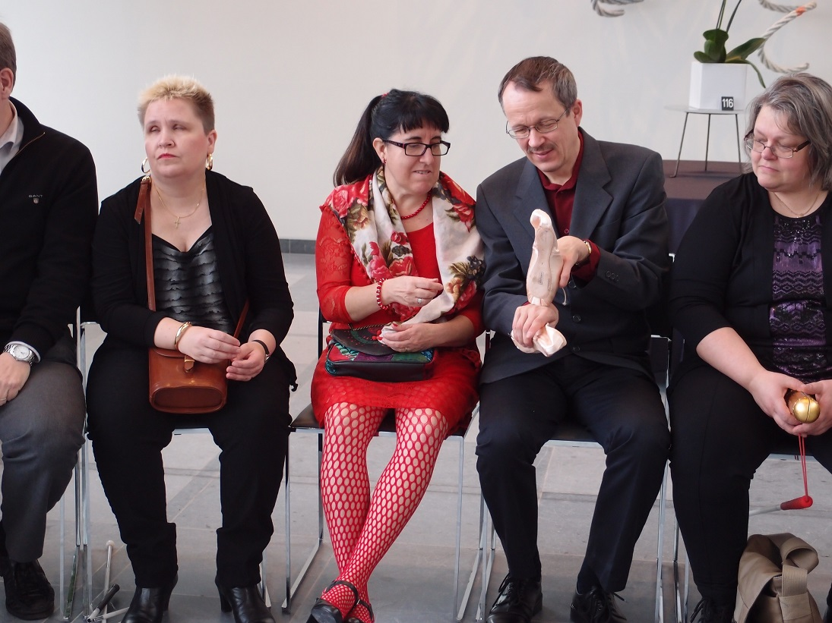

Koskettelukierroksella sai tunnustella myös balettitossuja.
Kuva: Outi Salonlahti

